温馨提示：
此题库为Word版，请按住Ctrl,滑动鼠标滚轴，调节合适的观
看比例，关闭Word文档返回原板块。
考点7 函数的应用
一、填空题
1.（2011·湖北高考文科·Ｔ15）里氏地震M的计算公式为：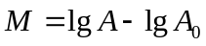，其中A是测震仪记录的地震曲线的最大振幅，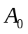是相应的标准地震的振幅.假设在一次地震中，测震仪记录的最大振幅是1 000，此时标准地震的振幅为0.001，则此次地震的震级为 级；9级地震的最大振幅是5级地震最大振幅的 倍.
【思路点拨】 “在一次地震中，测震仪记录的最大振幅是1 000，此时标准地震的振幅为0.001”即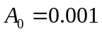，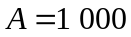时求M；第二问可将里氏地震M的计算公式用、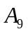、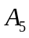表示后，再求解.
【精讲精析】当，时，
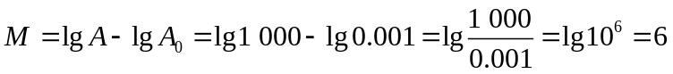；
设9级地震的最大振幅是A₉，5级地震最大振幅是A₅，则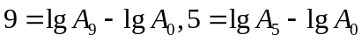，所以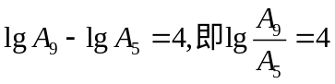，
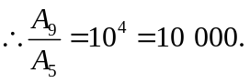
【答案】6 10 000
二、解答题
2. （2011·湖北高考理科·T17）
提高过江大桥的车辆通行能力可改善整个城市的交通状况.在一般情况下，大桥上的车流速度(单位：千米/小时)是车流密度（单位：辆/千米）的函数.当桥上的的车流密度达到200辆/千米时，造成堵塞，此时车流速度为0；当车流密度不超过20辆/千米时，车流速度为60千米/小时，研究表明，当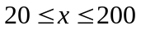时，车流速度是车流密度的一次函数.
（1）当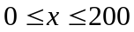时，求函数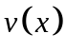的表达式.
（2）当车流密度为多大时，车流量（单位时间内通过桥上某观点的车辆数，单位：辆/每小时）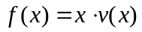可以达到最大，并求最大值（精确到1辆/每小时）.
【思路点拨】(1)由车流密度不超过20辆/千米时，车流速度为60千米/小时，可得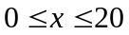时，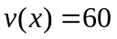；又时，车流速度是车流密度的一次函数，设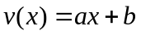，利用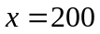时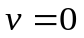及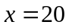时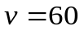可求出，据此可求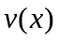表达式.（2）是关于的分段函数，求出每段的最大值，再比较可得的最大值.
【精讲精析】（1）由题意：当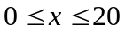时，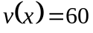；当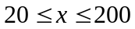时，设
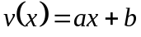，由已知得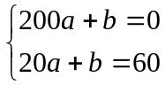，解得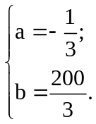
故函数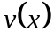的表达式为=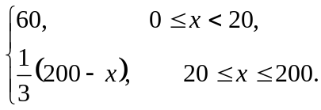
（2）依题意并由（1）可得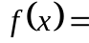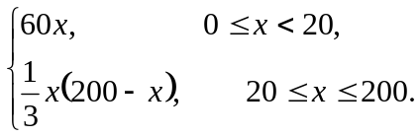
当时，为增函数，故当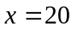时，其最大值为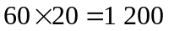；
当时，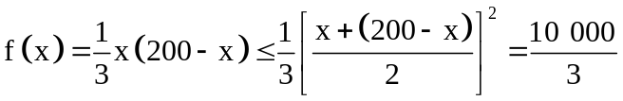，
当且仅当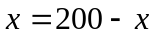，即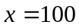时，等号成立．
所以，当时，在区间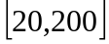上取得最大值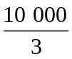．
综上，当时，在区间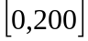上取得最大值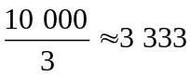，
即当车流密度为100辆/千米时，车流量可以达到最大，最大值约为3 333辆/小时．
关闭Word文档返回原板块。

